Народ против «Силы народа»

Как грузины не дали правительству принять «российский закон» и что теперь будет с курсом страны на евроинтеграцию

13:49, 9 марта 2023
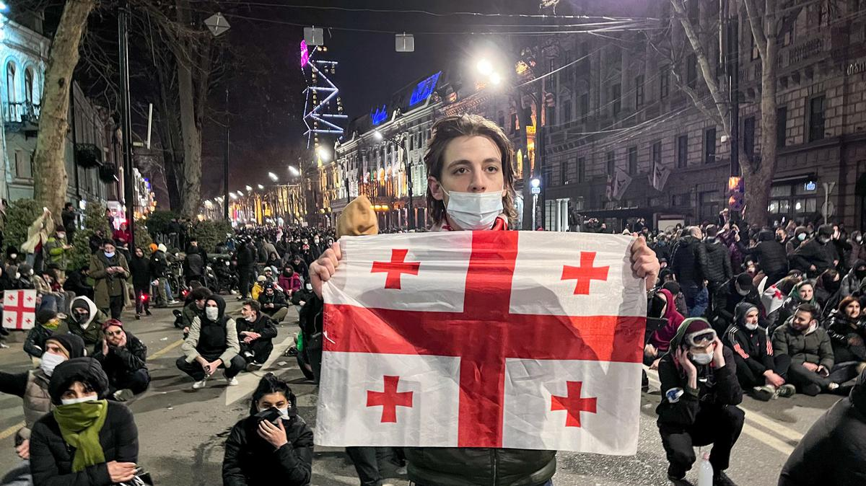
Участники акции против законопроекта об иноагентах на проспекте Руставели, Тбилиси, 9 марта 2023 г. Фото: Михаил Егиков / ТАСС
«Я из России, и это то, от чего я бежал. Боритесь!» — надпись на одном из плакатов во время мирной демонстрации на проспекте Руставели. Эмигрировавшие в Грузию россияне на фоне происходящего в Тбилиси испытывают дежавю: «Мы снова живем в городе, где много модных кофеен, где идут задержания на митингах и принимают закон об иноагентах». Впрочем, несмотря на все сходство обстоятельств, история с грузинским законом об иноагентах, в отличие от российского, — увенчалась хеппи-эндом. По крайней мере, на первый взгляд.
Марта Ардашелия рассказывает о том, как Тбилиси протестовал — и одержал первую победу.

Грузия — не Россия
Грузия, в которой находится значительная часть российской эмиграции, вновь погрузилась в политический кризис. Причина тому — закон об «агентах иностранного влияния», инициированный малочисленной парламентской «Силой народа», которая известна своей антизападной риторикой.
В составе этой политической силы — покинувшие правящую «Грузинскую мечту» депутаты. Бытует мнение, что на них «материнская» партия возложила миссию: озвучивать самые оголтелые антизападные призывы, инициировать самые радикальные законы для подавления независимых СМИ и НКО. После того как Грузии отказали в статусе кандидата на членство в ЕС, очевидный провал политики «Грузинской мечте» необходимо было чем-то компенсировать. Именно представители «Силы народа» начали продвигать в массы конспирологию о том, что некие силы Запада вынуждали Тбилиси открыть второй фронт войны с Россией, но мудрая политика местных властей, направленная на ненапряжение с РФ, этого не позволила.
Следующим шагом «Силы народа» стал закон об иноагентах.
Нынешняя политика грузинского правительства и без того дает много поводов для критики с трибун Европарламента: власти держат под арестом умирающего Михаила Саакашвили, генерального директора оппозиционного телеканала «Мтавари» Нику Гварамия; власти ведут судебные тяжбы с основателями двух других оппозиционных кнопок — «Формула» и «ТВ Пирвели». На этом фоне закон, направленный против небольших СМИ и неправительственных организаций, работающих в основном на международные гранты, смотрелся вполне закономерно.
Но, кажется, власти просчитались с масштабами угрозы. На деле вынесенный на рассмотрение парламента закон об «агентах иностранного влияния» может коснуться каждого фермера или винодела, который ведет свой бизнес в грузинской глубинке.
И понимание того, что это не очередной камерный протест оппозиционно настроенных тбилисских интеллектуалов, а что-то более глобальное, касающееся будущего Грузии, пришло ко многим.
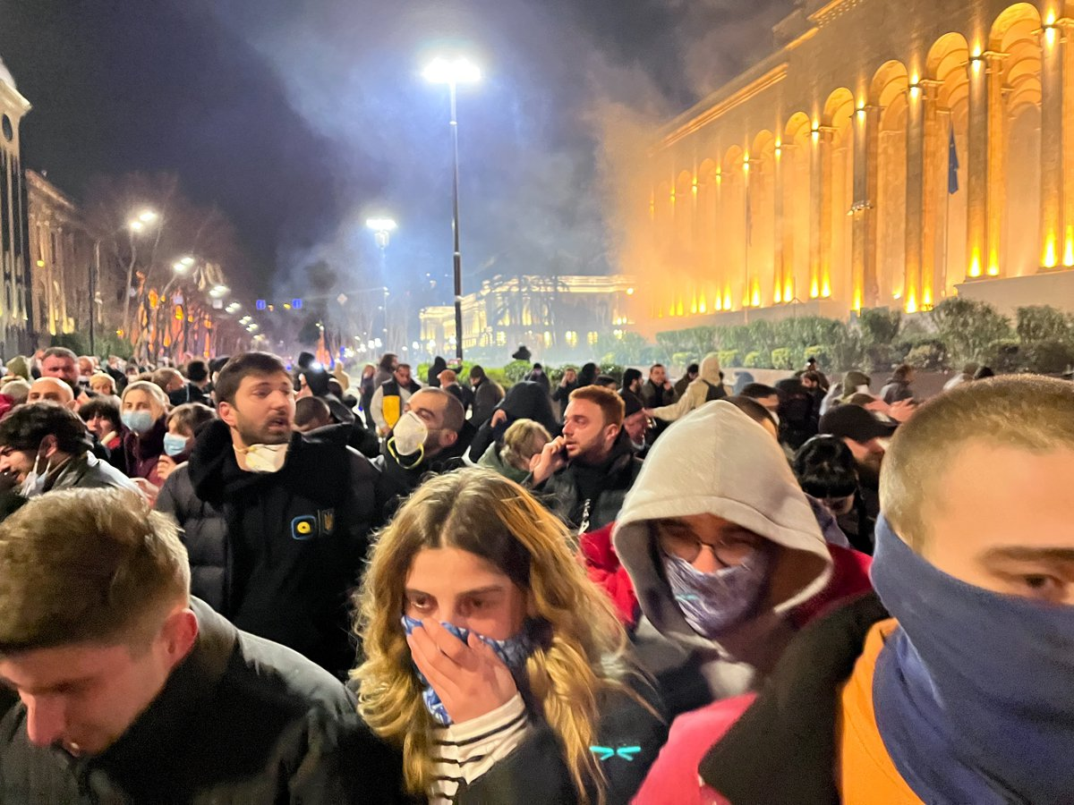
Акция протеста в Тбилиси, 7 марта 2023 г. Фото: Михаил Егиков / ТАСС
Первоначально рассмотрение было назначено на 9 марта, но внезапно слушания были перенесены на 7 марта. Протестующие собрались у парламента уже к 9 утра и к вечеру уже стали расходиться по домам, когда оппозиционные депутаты забили тревогу, сообщив из-за стен парламента: закон принят в первом чтении. «Грузинская мечта» воспользовалась затишьем и желает продавить закон, несмотря ни на что.
К зданию парламента стремительно начали сходиться недовольные граждане всех возрастов и политических убеждений. Люди скандировали: «Нет российскому закону!», «Рабы!». После заявлений, сделанных, в том числе, и лидерами оппозиции, недовольные граждане отправились на переговоры с представителями спецназа, стянутого к зданию парламента. Вскоре после этого начались первые стычки — около 21.30 по Тбилиси.
Полиция использовала водометы и слезоточивый газ, протестующие бросали в полицейских коктейли Молотова, камни и другие подручные предметы.
После первой попытки разгона митинга полиция временно отступила, а протестующие смогли прорвать заграждение на подступах к парламенту и оказаться у центрального входа. Полицейские отвечали им водометами и шашками со слезоточивым газом.
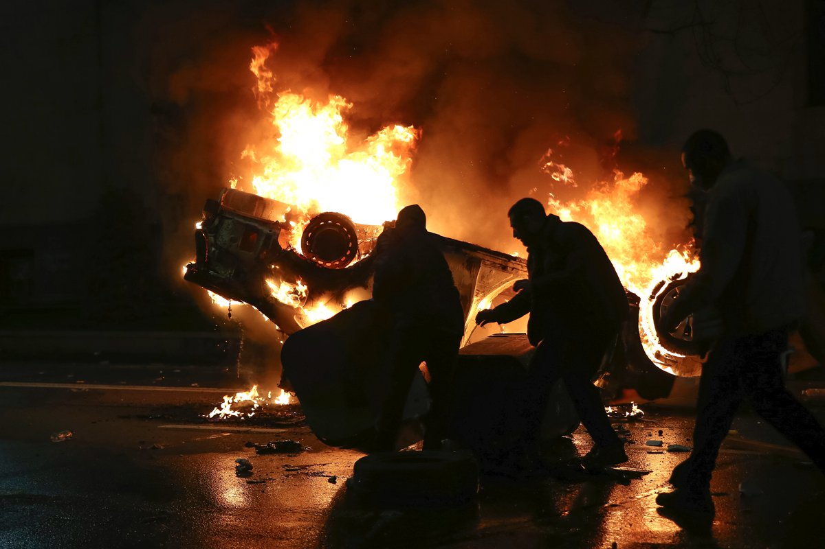
Протестующие возле горящей полицейской машины на акции против законопроекта об иностранных агентах у здания парламента Грузии. Фото: AP / TASS
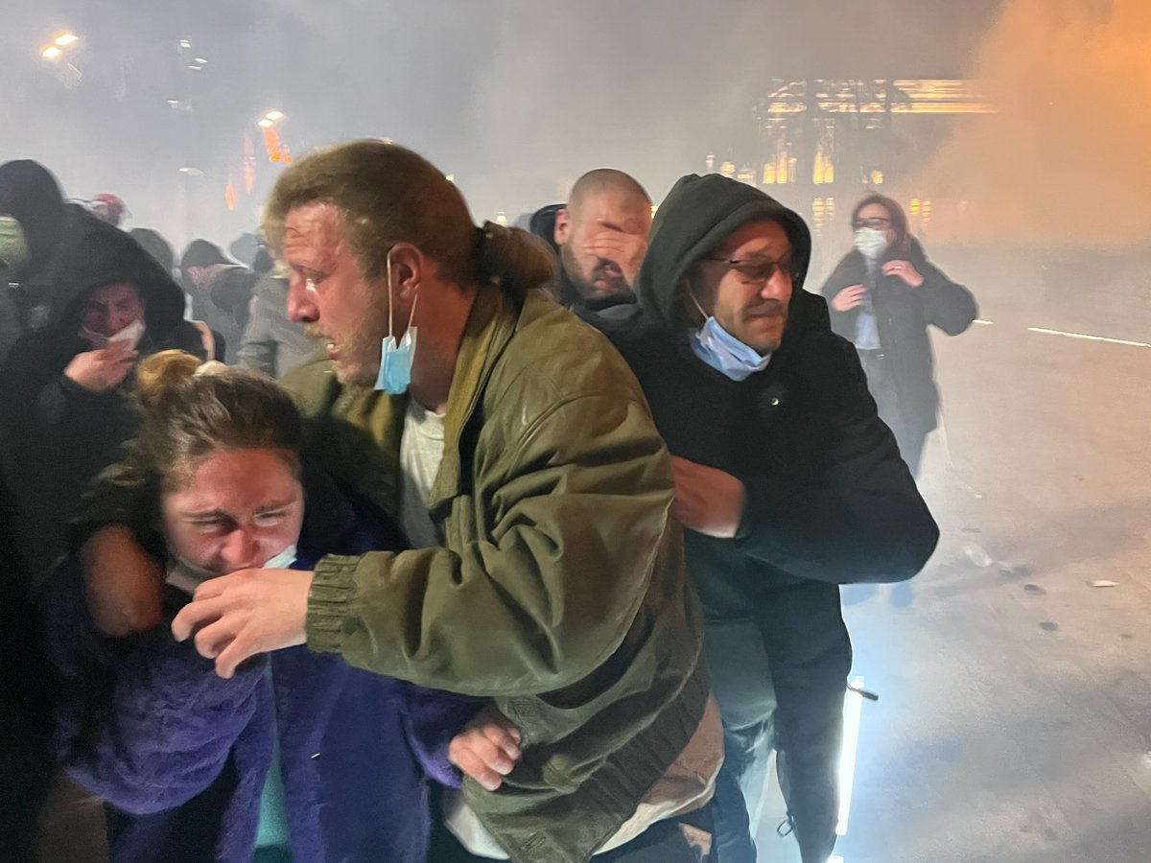
Люди, пострадавшие от слезоточивого газа на митинге против законопроекта об иноагентах у здания парламента Грузии, 7 марта 2023 г. Фото: Михаил Егиков / ТАСС
Пока происходили столкновения, протестующих в публичном обращении поддержала президент Грузии Саломе Зурабишвили, находившаяся в тот момент с визитом в США (в связи с событиями в Тбилиси она отменила все мероприятия). Зурабишвили пообещала наложить вето на закон об иноагентах в случае его принятия. Этот шаг имеет важный политический смысл, но на практике вето президента в парламентской республике, коей является Грузия, легко преодолеть простым большинством.
Около 1.30 ночи по Тбилиси прибывшие полицейские подкрепления вытеснили протестующих с проспекта Руставели перед парламентом. Однако протест продолжился и на следующий день, 8 марта, протестующих было в разы больше.
Десятки тысяч грузинских граждан заполнили собою проспект Руставели.
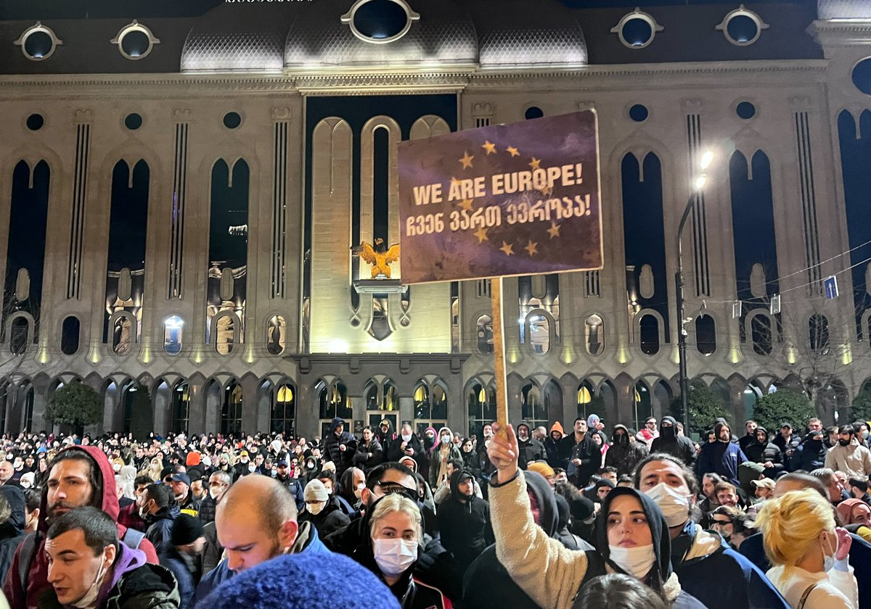
Акция протеста в Тбилиси, 8 марта 2023 г. Фото: Михаил Егиков / ТАСС
9 марта правящая «Грузинская мечта» и отпочковавшаяся от нее «Сила народа» объявили об отзыве закона в связи с масштабным гражданским протестом. В их совместном заявлении было сказано:
«Мы видим, что принятый законопроект вызвал разногласия в обществе. Машина лжи смогла представить законопроект в негативном свете и ввести в заблуждение определенную часть населения. На законопроект был наклеен ложный ярлык «российского закона», а его принятие в первом чтении было представлено в глазах части общественности как отход от европейского курса. Кроме того, радикальным силам удалось вовлечь часть молодежи в противоправную деятельность. Спасибо героическим сотрудникам правоохранительных органов, которые терпеливо и по самым высоким стандартам отреагировали на насилие».
Это заявление демонстрирует, что «Грузинская мечта» отказывается от принятия закона, но не от самой идеи. В оппозиции предупреждают: партия власти попросту пытается усыпить бдительность населения и оттянуть время. А юристы объясняют: отозвать на словах законопроект после того, как он был утвержден в первом чтении, юридически невозможно. Согласно регламенту, теперь он должен быть вынесен на голосование во втором чтении, и те, кто писал законопроект, вместе с теми, кто его поддерживал, на этот раз должны будут его провалить. Если этого не произойдет, то «Грузинская мечта» сможет в любой момент возобновить процедуру принятия закона.
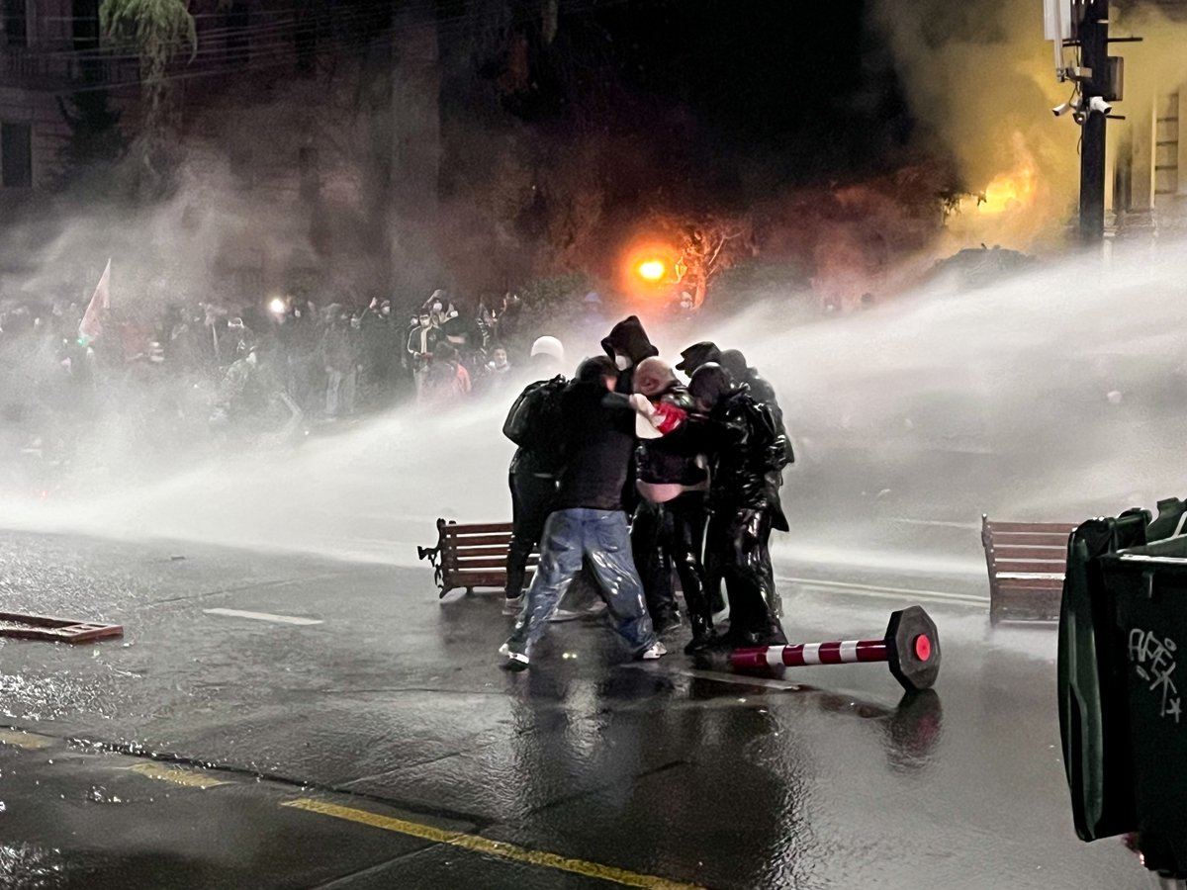
Разгон участников акции против законопроекта об иноагентах на проспекте Руставели. Фото: Михаил Егиков / ТАСС
Важно понимать, что доверия к словам создателя партии олигарха Бидзины Иванишвили в Грузии давно нет. В июне 2019 года в Тбилиси случилась «Ночь Гаврилова». Тогда депутат-коммунист Госдумы РФ Сергей Гаврилов сел (якобы случайно) в кресло спикера парламента Грузии, что вызвало стихийные акции протеста. Завершились они жестким разгоном демонстрантов — но и политическими уступками со стороны правящей партии. Лично Бидзина Иванишвили обещал провести предстоящие парламентские выборы по полностью пропорциональной системе. Через несколько месяцев часть депутатов большинства пошла против воли хозяина, отказавшись голосовать за соответствующие поправки. Иванишвили развел руками, заявив, что не может оказывать давление на членов основанной им партии.
О чем закон?
Законопроект, именовавшийся безобидно «О прозрачности иностранного влияния», предполагал появление в Грузии институции «агент иностранного влияния» — аналогичной той, что существует в России.
Согласно законопроекту, все медиа и неправительственные и организации, чей годовой бюджет хотя бы на 20% состоит из поступлений из-за рубежа (а если цитировать законопроект — финансируется «зарубежной силой»), будут получать статус иноагента.
Источниками иностранного финансирования при этом признаются как иностранные фонды и организации, в том числе государственные, так и граждане других стран.
Предполагалось, что юридическое лицо, занимающееся некоммерческой или журналистской деятельностью, смогут обязать зарегистрироваться в качестве агента в трех случаях:
- если оно прямо или косвенно получило средства от «зарубежной силы»;
- если оно прямо или косвенно получило средства от субъекта, который, в свою очередь, получил средства от «зарубежной силы»;
- или если источник финансирования просто не идентифицирован.
Законопроект требует от НПО и СМИ ежегодно заполнять декларации и отчитываться по финансам — но парадокс заключается в том, что они и без того подают такие декларации ежегодно.
И хотя авторы утверждали, что их законопроект совсем не репрессивный, он все же жестко регламентирует действия «иностранных агентов» и предусматривает карательные меры в случае, если они не пройдут своевременную регистрацию и не предоставят вовремя финансовую отчетность: штрафы в размере от 10 до 25 тысяч лари (эти примерно от 4 до 7,5 тысячи долларов). Для независимых СМИ в Грузии, нуждающихся в грантовой поддержке, это немаленькие деньги.

Бидзина Иванишвили. Фото: Давид Мдзинаришвили / ТАСС

«Российская мечта» олигарха
В свете последних событий основателя «Грузинской мечты» и теневого лидера страны Бидзину Иванишвили все чаще сравнивают с бывшим президентом Украины Виктором Януковичем, а события в Тбилиси — дежавю Евромайдана. Однако очевидно, что Иванишвили оказался мудрее Януковича. Прямых заявлений об отказе от вступления в ЕС власти так и не решились сделать. Говорят, через «Силу народа». Но планомерный откат демократии, а также действия вопреки рекомендациям европейцев обеспечивают отказ Грузии от членства в ЕС на деле, а не на словах.
Очевидно, что Иванишвили выжидает.
Его волнует не будущее Грузии — прозападное ли, или пророссийское. Для него стали слишком велики риски попадания под санкции — особенно в свете заявления Госдепа после разгона акции протеста в Тбилиси 7 марта.
Заявление «Грузинской мечты» об отзыве законопроекта кажется мудрым. Власти оценили силу протеста и риски, решив пойти на уступки. По крайней мере, на словах. Но сможет ли грузинская оппозиция конвертировать эту политическую победу и в целом протестный градус в обществе во что-то большее? Пока противникам власти не удавалось действовать скоординированно, что, кроме прочего, приводило к фрустрации населения. Казалось, что оппозиция не может растормошить массы. Но теперь, очевидно, действий будут требовать массы.
Марта Ардашелия
https://novayagazeta.ru/articles/2023/03/09/narod-protiv-sily-naroda

